NRW-Kongress Telemedizin: Sektorenübergreifende Kooperationen im Versorgungsalltag stärken
Bochum/Düsseldorf, 18. Juni 2019: Mit über 100 Besuchern ist gestern der erste NRW-Kongress Telemedizin im Mercure Hotel Düsseldorf Süd gestartet. Er ist das Nachfolgeformat für die etablierte Frühjahrstagung Telemedizin und lud namhafte Akteurinnen und Akteure aus Politik, Medizin und Selbstverwaltung zur gemeinsamen Diskussion rund um die medizinische Versorgung im ländlichen Raum. Dr. Edmund Heller, Staatssekretär im Ministerium für Arbeit, Gesundheit und Soziales des Landes Nordrhein-Westfalen, eröffnete die Fachtagung und gab bei seinem Vortrag wichtige Anhaltspunkte dazu, wie die ländliche Patientenversorgung in NRW zukunftsfest gestaltet werden kann.
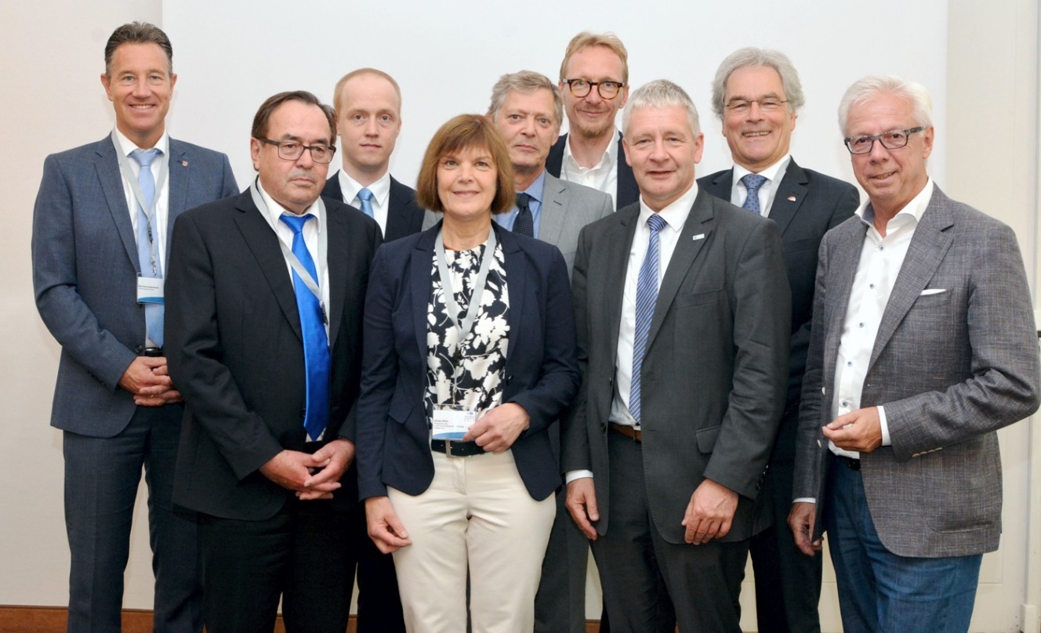
Einige der Referentinnen und Referenten des NRW-Kongresses Telemedizin 2019 standen bereits vor dem Kongress für ein Foto mit Herrn Staatssekretär Dr. Heller, Ministerium für Arbeit, Gesundheit und Soziales des Landes Nordrhein-Westfalen bereit: V.l.n.r.: Ralf Schmallenbach, Oberbergischer Kreis, Dr. med. Gerhard Nordmann, Kassenärztliche Vereinigung Westfalen-Lippe, Dr. med. Tobias Müller, Rhön-Klinikum AG, Ulrike Röhr, LandFrauenVerband Schleswig-Holstein, Dr. Edmund Heller, Staatssekretär im MAGS NRW, Dirk Ruiss, Landesvertretung NRW des Verbandes der Ersatzkassen (vdek), Prof. Dr. med. Gernot Marx, FRCA, DGTelemed, Dr. med. Christian Flügel-Bleienheuft, Gesundheitsnetz Köln-Süd, Günter van Aalst, DGTelemed. (Foto: ZTG GmbH)
Mit dem Motto „Versorgungsgerechtigkeit statt Wohnortzufall – Telemedizinische Netzwerke als Behandlungsweg der Zukunft“ fokussierten die Veranstalter, das ZTG Zentrum für Telematik und Telemedizin und die Deutsche Gesellschaft für Telemedizin e. V. (DGTelemed), auf die Frage, wie medizinische Versorgung flächendeckend und bedarfsgerecht eingesetzt werden kann. Staatssekretär Dr. Heller betonte: „Die Förderung der Telemedizin ist ein wesentlicher Bestandteil unserer Strategie für das digitale Nordrhein-Westfalen. An die Stelle zahlreicher befristeter Einzelprojekte muss nun Stück für Stück eine flächendeckende, strukturierte telemedizinische Versorgungslandschaft treten. (…) Wir wollen unter anderem die Videosprechstunde, die elektronische Visite in Pflegeheimen, die telemedizinisch gestützte Delegation, Telekonsile und das Telemonitoring voranbringen. (…) Telemedizin und digitale Unterstützungsinstrumente sehen wir dabei immer unter dem Gesichtspunkt der Verbesserung der Versorgung.“
„Es ist an der Zeit und unsere Pflicht, dass wir unser Gesundheitssystem geordnet in das digitale Zeitalter führen. Besonders in ländlichen Gebieten haben es Patienten oft schwer, fachärztliche Versorgung zu erhalten. Hier greifen telemedizinische Anwendungen als wichtige Unterstützung zum medizinischen Alltag. Die wichtigste Basis für eine zukunftsgerichtete Behandlung sind sektorübergreifende Kooperationen und telemedizinische Netzwerke, genauso wie eine nahtlose Überführung von Projekten“, bekräftigte Univ.-Prof. Dr. med. Gernot Marx, FRCA, Vorstandsvorsitzender der DGTelemed und Direktor der Klinik für Operative Intensivmedizin und Intermediate Care an der Uniklinik RWTH Aachen, die Relevanz des Themas. Dr. med. Gerhard Nordmann, 1. Vorsitzender des Vorstands der Kassenärztlichen Vereinigung Westfalen-Lippe und Mitglied im ZTG-Forum Telemedizin, ergänzte: „Videoübertragung aus dem Pflegeheim, mobiles EKG für die Hausarztpraxis – das sind erste konkrete Einsatzoptionen für Telemedizin in der ambulanten Versorgung in Westfalen. Wir als KVWL fördern solche telemedizinischen Elemente in unseren Verträgen. Solche Unterstützungen erleichtern den Ärztinnen und Ärzten ihre Arbeit und helfen, die Ressource ärztliche Arbeitszeit effizienter einzusetzen.“
Helmut Watzlawik, Abteilung Gesundheit im Ministerium für Arbeit, Gesundheit und Soziales des Landes Nordrhein-Westfalen, merkte an: „Das aktuell starre Sektorendenken macht viele Lösungen schwierig. Es ist daher notwendig, auf Bundesebene über neue Finanzierungsmöglichkeiten sektorenübergreifender Versorgung nachzudenken. Den Gesundheitsberufen kommt bei der Sicherstellung der ambulanten telemedizinischen Versorgung gemeinsam mit den Ärzten eine wichtige Rolle zu.“
Welche Bedarfe und Lösungswege zur besseren medizinischen Versorgung auf dem Land aktuell erforderlich bzw. möglich sind, war Thema der ersten Diskussionsrunde des Tages. Tom Ackermann, Vorstand der AOK NORDWEST und Mitglied im ZTG-Aufsichtsrat, betonte, dass das Ziel auch sein müsse, es ambulanten Arztpraxen zu erleichtern, einen Zugang zum digital gesteuerten System der Gesundheits- und Versorgungsdaten zu bekommen: „Kommunen sollten zwingend in eine funktionierende Infrastruktur investieren für die Sicherung der kommunalen Wettbewerbsposition im Sinne der Daseinsvorsorge. Für die Zukunft würde ich mir außerdem wünschen, nicht immer den Umweg über Projekte oder Instrumente wie den Innovationsfonds gehen zu müssen, sondern direkt die Regelversorgung nutzen zu können.“
Günter van Aalst, stellvertretender Vorstandsvorsitzender der DGTelemed und stellvertretender ZTG-Aufsichtsratsvorsitzender betonte, „dass regionale Ungleichgewichte in der Versorgung abgebaut werden müssen. Die jahrzehntelang gewachsenen sektoralen Versorgungsstrukturen bedürfen dringend der Veränderung hin zu einer modernen, interdisziplinären und digital unterstützten Gesundheitsversorgung der Bürger. Dazu müssen telemedizinische Netzwerkstrukturen geschaffen sowie das interdisziplinäre medizinische Handeln und die dazugehörigen Prozesse organisiert und gesteuert werden. Der Mensch muss im Mittelpunkt einer bedarfsgerechten, ortsnahen und qualitätsorientierten Behandlung stehen. Die Politik ist gefordert, die nötigen Rahmenbedingungen für die erforderlichen Veränderungen zu schaffen.“ Mit dem geplanten Digitalisierungsgesetzt (DVG) wird hier aus Sicht der DGTelemed ein erster wichtiger Schritt gemacht. Es bedarf jedoch insbesondere bei der Innovationsförderung, der intersektoralen Zusammenarbeit und zukunftsfähigen Vergütungsregelungen weiterer Konkretisierungen. Lösungsansätze hierzu hat die DGTelemed in Ihren Stellungnahmen zum DVG aufgezeigt.
ZTG-Geschäftsführer Rainer Beckers‘ Ausblick auf das kommende Jahr ist positiv: „Mit der neuen Gesetzeslage sollte es leichter werden, erfolgreiche Innovationsfondsprojekte in das GKV-Versorgungssystem zu überführen. Unser Engagement für eine zügigere Verstetigung bleibt weiterhin hoch. Ich freue mich darauf, die Debatte vor dem Hintergrund zu erwartender Änderungen im nächsten Jahr weiterzuführen.“
Im weiteren Verlauf der Fachtagung diskutierten Expertinnen und Experten aus Medizin und Verbänden die Frage, inwieweit Zentren eine relevante Organisationsstruktur für telemedizinische Netzwerke sein können. Dabei wurde beleuchtet, ob Krankenhäuser als Telemedizinzentren der Zukunft geeignet sind und ob telemedizinische Netzwerke auch in der ambulanten Versorgung etabliert werden können. Die daran anknüpfende zweite Diskussionsrunde griff diese Thesen vertiefend auf.

Deutsche Gesellschaft für Telemedizin e.V. (DGTelemed)
Mitglieder der DGTelemed sind Krankenhäuser, Ärztinnen und Ärzte, Wissenschaftlerinnen und Wissenschaftler, Hochschulen, Forschungseinrichtungen, Wirtschaftsunternehmen der Medizintechnik und Pharmazie, Beratungs- und Dienstleistungsunternehmen, Krankenkassen, ärztliche Körperschaften, IT-Unternehmen und weitere Institutionen und Persönlichkeiten. Die DGTelemed versteht sich als Forum für Kommunikation, Diskussion und Interessenvertretung in der Telemedizin in Deutschland und Europa. Patientenorientierung und Optimierung der Zusammenarbeit zwischen Leistungserbringern, Gesundheitsdienstleistungs- und Medizintechnikunternehmen, Verbänden und Vereinigungen gehören zum Grundverständnis ihres Handelns.
http://www.dgtelemed.de

ZTG Zentrum für Telematik und Telemedizin GmbH
ZTG hat sich zum Ziel gesetzt, moderne Informations- und Kommunikationstechnologien in das Gesundheitswesen nutzerorientiert einzuführen und zu verbreiten, um die Versorgungsqualität entlang der steigenden Anforderungen zu stärken. Neben Beratung, Gutachten und Projekten befördert ZTG die wichtige Vernetzung der Marktteilnehmer. Seit ihrer Gründung im Jahre 1999 hat sich das Kompetenzzentrum als feste Instanz im Markt der Gesundheitstelematik etabliert. http://www.ztg-nrw.de

Kontakt:
ZTG Zentrum für Telematik und Telemedizin GmbH
Birthe Klementowski
Tel. 0234 / 973517 – 36 E-Mail: b.klementowski@ztg-nrw.de

